1-2 группа
Практическая работа по КПК математики
Тема урока «Иррациональные уравнения»
Цель: Способствовать овладению студентами алгоритма решения иррациональных уравнений.
Определение. Уравнения, в которых переменная находится под знаком корня, называются иррациональными.
Для решения иррационального уравнения надо левую и правую части уравнения возвести в п-ую степень, равную показателю корня.
Алгоритм решения уравнений  1. Определить показатель корня.  2. Возведем уравнение в степень обе части уравнения, равную показателю корня.  3. При возведении обеих частей уравнения в четную степень возможно появление посторонних корней. Поэтому выполняем проверку, путем подстановки в первоначальный вид уравнения | Пример  1. Решение уравнения = 1 – х методом возведения в квадрат обеих частей уравнения.  () = (1 – х);  1+ 3х = x² – 2x + 1;  x²– 5x = 0.  Решив это уравнение, находим корни .  Проверка: если x = 0, то , 1 = 1 – верно;  если х = 5, то , 4 = -4 – неверно.  Ответ: х = 0.
Решить уравнение:
1. 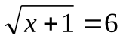
2. 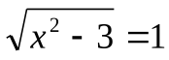
3. 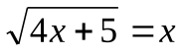
4. 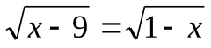
5. 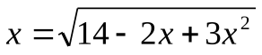
6. 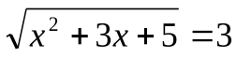
7. 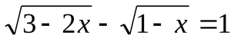
8. 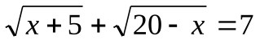
9. 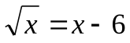
10. 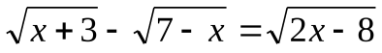
Критерии оценки: «5» -решено верно 9-10 уравнений.
«4» - решено верно 7-8 уравнений.
«3» - решено верно 5-6 уравнений.

По английскому языку гр. №1-2
- 25 стр.35- 36 (перевести и
выполнить задание после текста)

